Monte Bré, Aperol Spritz & Spiritsieg
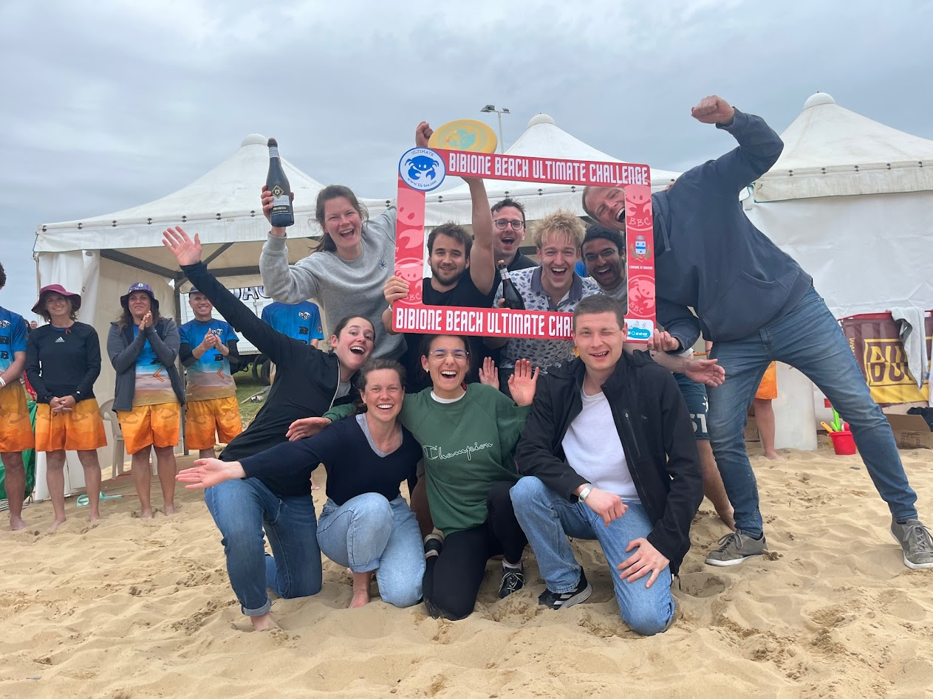
Mit dabei waren: Alina, Rita, Vivien, Meret, Lea, Rafael, Ralf, Zeno, Bambi, David, Jean, Mykyta, Hanni

Der halbe Bré
Voller Enthusiasmus und Tatendrang brachen wir am Donnerstagabend mit zwei Autos Richtung Bibione auf und machten einen Zwischenstopp in zunächst Lugano. Schon gleich am Anfang wurde unser Enthusiasmus auf eine harte Probe gestellt mit einem Stau vor Bad Krotzingen. Obwohl das frühere Auto 1,5h früher losfuhr, kam es Dank des Staus ein paar Minuten später an. Der nächste Tag startete aber sehr schön mit einer Wanderung am Luganer See. Nach etwas Diskussion entschieden wir uns dann unserer ersten Herausforderung als Team zu stellen: Den Monte Bré zu erklimmen! Was als marsch-motiviertes Abenteuer begann, endete schon kurze Zeit später mit dem Fahren der Standseilbahn. Diese fuhr zum Gipfel in zwei Etappen, wir schafften jedoch leider nur die Hälfte. Nach dieser schicksalshaften Erfahrung, ging es weiter Richtung Bibione. Während der Mazda noch kurz tankte, fuhr Tittos Van mit Vorsprung los, landete dann aber fünf Minuten später tragischerweise in einer Vollsperrung. Als Ralf noch winkend an uns vorbeifuhr, um uns zu warnen, war das Unglück schon passiert. Nach einer neunstündigen Odysse (Hinweis: für die komplette Strecke sind 8 Stunden angegebden) kamen wir dann doch noch in unserem Ferienappartement an, wo die Anderen schon eine Vermisstenanzeige geschaltet und Rettungsmissionen geplant hatten.

Turnier mit Aussicht
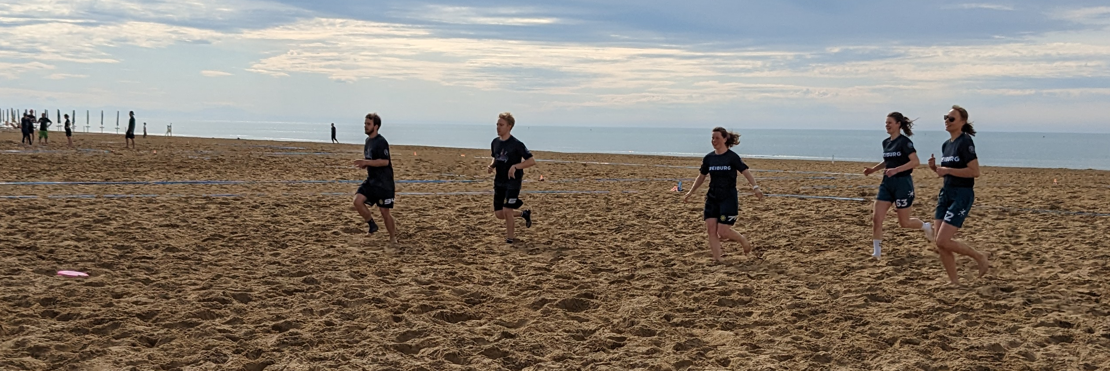
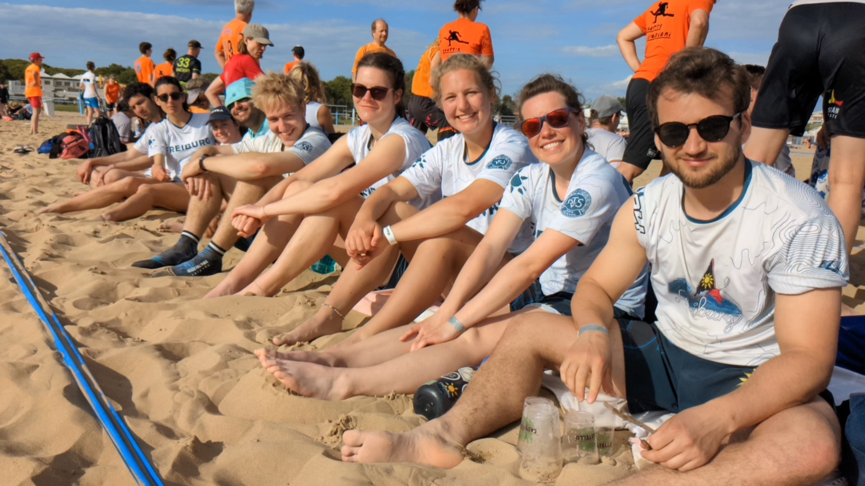
Am Samstag ging es endlich los zum Strand auf die Frisbee Felder, um feinstes Beach Ultimate zu spielen, wofür wir angereist waren. Viel Spaß, guter Spirit und sich über den Turnierverlauf steigern waren unsere Ziele. Nach einem sehr holprigen Start, mit einer zu Null Niederlage, nahmen wir die Herausforderung an, steigerten uns mit jedem Spiel etwas mehr und konnten dann am Sonntag Nachmittag auf Augenhöhe mit dem Gegner mitspielen und verloren relativ eng mit nur 2 Punkten Abstand. Unser spielerischer Höhepunkt war am Montag morgen das Spiel gegen die sehr netten SpielerInnen aus Wien. Hier zeigten wir schließlich was wir die letzten Tage gelernt hatten und konnten mit starker Sidelineunterstüzung der anderen FreiburgerInnen schlussendlich unseren wohlverdienten Sieg einheimsen. Mit lächelnden Gesichtern, Sand in den Haaren und müden Beinen, beendeten wir so unser Turnier mit einem nicht ausgespielten letzten Punkt (viel Wind, starke Defenses und ein Haufen Turns führten zu sehr ungeduldigen SpielerInnen am Feldrand, die uns schließlich vom Platz verjagten).

Lagerfeuer ohne Lagerfeuer
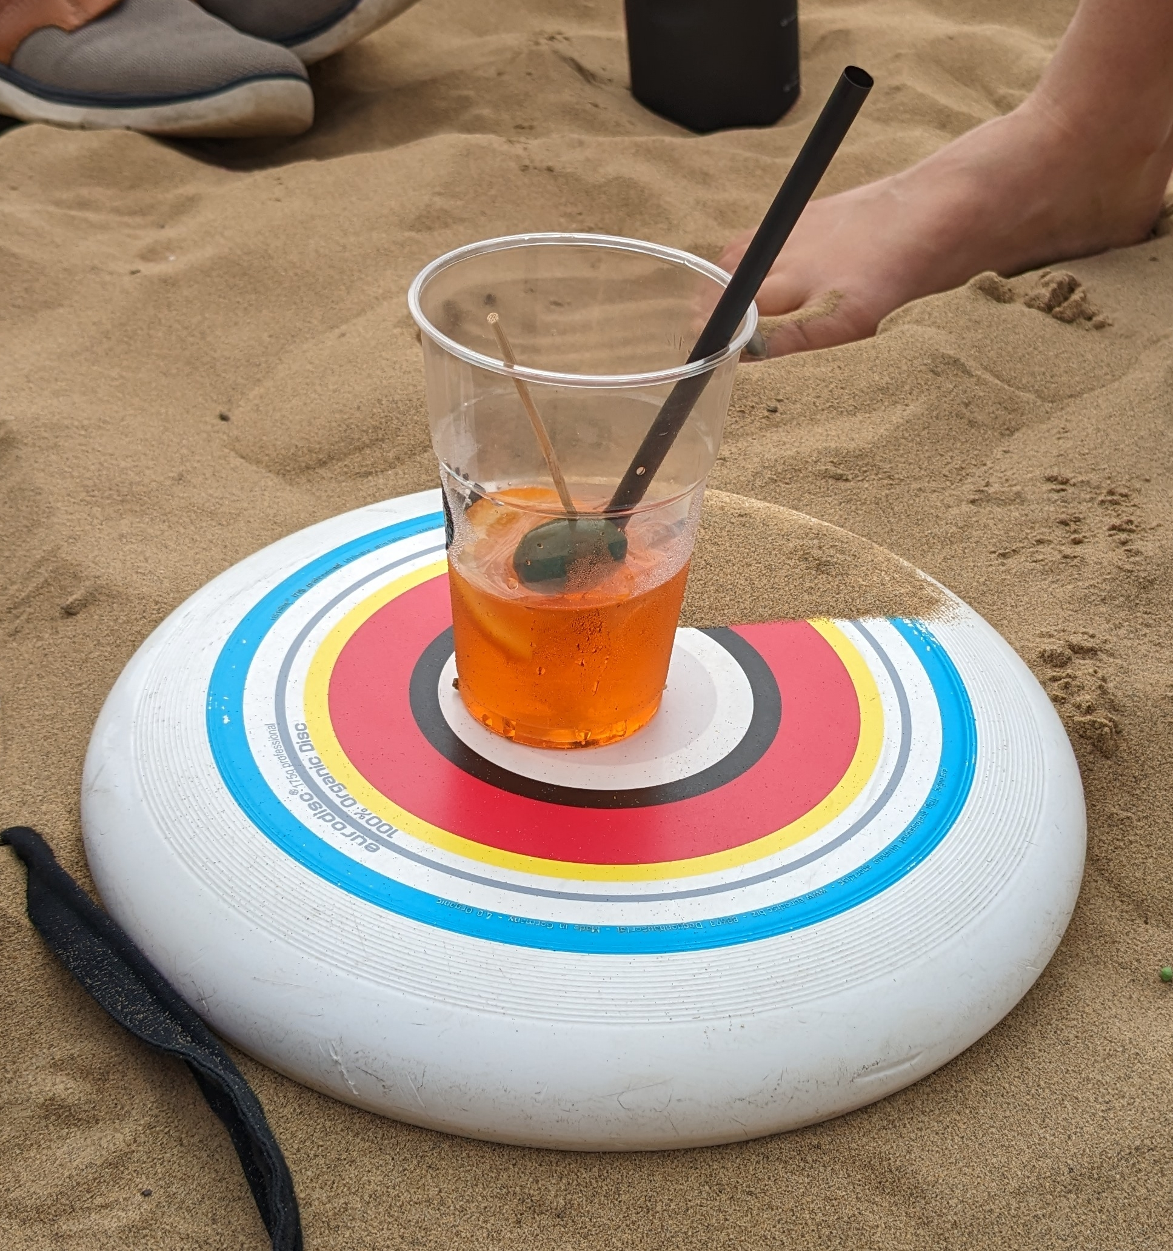
Kulinarischer Höhepunkt war die Pizza … x4, die in Italien besonders gut schmeckte, ausgezeichnetes Gelato und natürlich auch die Aperol Spritz während der Happy Hour von 10-11, die täglich unsere Stimmung befeuerten. Am Samstagabend stand dann die Party auf dem Programm, bei der Freiburg mit zwei Teams einen Großteil der Tanzfläche in Beschlag nahm. Da für Sonntag Abend kein offizielles Programm auf dem Plan stand, entschied sich ein kleiner Teil zu einer Lagerfeuerrunde (ohne Lagerfeuer) aber dafür mit Gitarre am Strand, wo wir nach einer kurzen Lobesrunde entspannt ein paar Lieder sangen.

Kulturbotschafter
Montags ging es nach der Siegerehrung (Spiritsieg btw.) wieder zurück nach Hause, aber zunächst stand ein Zwischenstop in Verona auf dem Plan. Nach verschiedenen Tankdesastern sahen wir dann schließlich doch noch Julias Balkon (zumindest durch die Gitterstäbe). Am Dienstag Morgen war bei einigen dann doch schon der soziale Tank leer (eine weitere Tankeskapade) und so splitteten wir uns in Grüppchen auf, die sich unterschiedliche Aktivitäten aussuchten: In der Altstadt bummeln, im Café chillen oder das Amphitheater besichtigen. Nach dem uns Italien so viel Kultur geboten hatte, wollten wir ein bisschen Kultur zurückgeben und cornerten auf dem Parkplatz eines italienischen Supermarkts (was leider nicht alle Italiener als kulturelle Bereicherung begreifen konnten). Da wir unser Kontingent an Reisepechsträhnen zu dem Zeitpunkt verbraucht hatten, verlief der Rest der Reise ohne weitere Zwischenfälle.
Zum Schluss bleibt nur noch zu sagen: MONTE - BRÉ! APEROL - SPRITZ! FUN - CONNECTION!!!

